（ABW5）顾客特殊要求
更新项目序号 | 更新项目名称 | 更新时间 | 客户协议编号
共用部分第2点 | 工艺边 | 20240726 | 印制板通用规范 第1部分2024.07.15李坤2024-07-15420015军品顾客质量要求评审表
共用部分第2点表第4、5、9、10、13 | 工艺边 | 20240808 | 印制板通用规范 第1部分2024.07.15李坤2024-07-15420015军品顾客质量要求评审表
备注：更新的内容以蓝色字体显示。

共用部分：
- 标记
顾客制板说明无要求时，不加快捷标记，不加周期
2、工艺边（nope单客户有变更时，需EQ与客户确认是否按客规更改mark点、拼板等设计）
序号 | 项目 | 要求
1 | 尺寸要求 | - 两边尺寸均小于50mm×50mm采用拼板制作，拼板后最大尺寸不超过500*500mm；  - 板厚小于1.5mm则拼板垂直于单板传送方向的总宽度（指两工艺夹持边外侧之间的距离 ）不可超过 150.0mm。  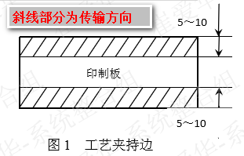
2 | 边接方式 | - 邮票孔（5颗）+桥连连接（宽度5mm)；  - 邮票孔的位置尽量避开元器件的焊盘
3 | 工艺边 | - 单侧工艺边含铣槽宽度5~10mm；  - 工艺边内层铺铜粒，外层不铺铜粒
4 | 拼板间距及邮票孔的添加方式 | 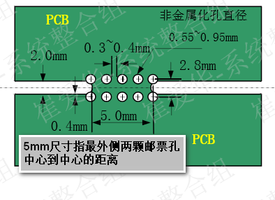  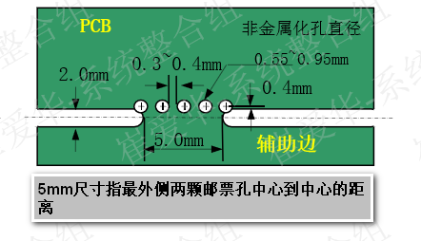
5 | 辅助边与 PCB 的连接方法 | PCB板边有缺角或不规则的形状时，应加辅助边补齐以方便组装  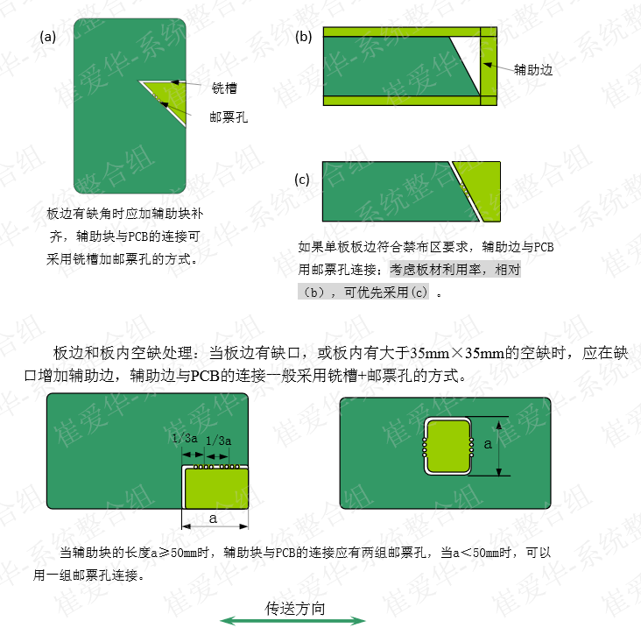
6 | 定位标记（Mark点） | - 顶层（正面）、底层（反面）的对角线布置两到三个直径为 1mm ～ 2mm 的圆形焊盘作为基准点；  2、正反两面的基准点位置要求 一致；  3、位置许可时，基准点优选 2mm；  4、工艺夹持边上布置三个辅助基准点，基准点边缘离工艺夹持边外边缘 3.5mm 。  - 同一板号PCB上所有 Mark点的大小必须一致 （相同厂家同一板号PCB的Mark 点形状、位置、尺寸须一致）；  - 老品复投板的Mark 点有变更时需客户同意。  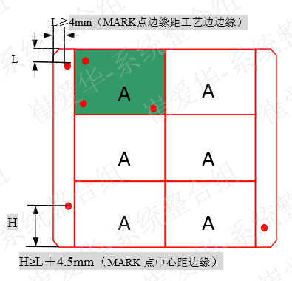
7 | 拼版基准点、单元基准点及局部基准 点示意图 | 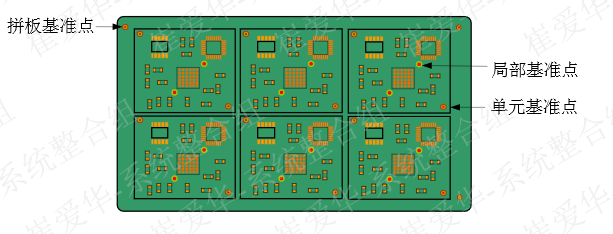
8 | 拼版基准点、单元基准点添加尺寸 | 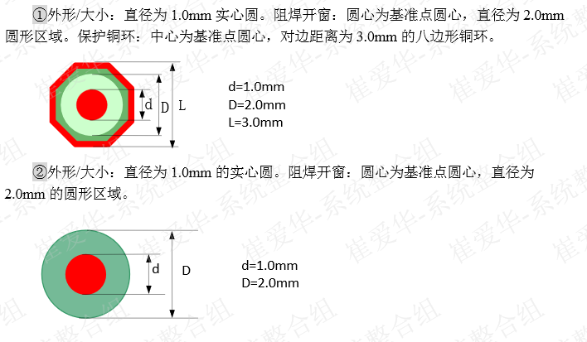
9 | 拼版基准点 | 数量为3个。在板边呈“ L ”形分布。尽量远离。拼版基准点的位置要求见图
10 | 单元基准点 | - 数量为3个且呈对角线布置，在板边呈“ L ”形分布，各个基准点 之间的距离尽量远；  - 每PCS的基准点位置一致；  - SMB 板内的焊盘在基准点内。
11 | 局部基准点 | - 大小/形状：直径为 1.0mm 的实心圆。阻焊开窗：圆心为基准点圆心，直径为 2.0mm 的圆形区域  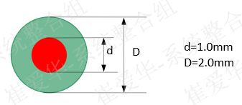  - 引脚间距≤ 0.4mm 的翼形引脚封装器件和引脚间距≤ 0.8mm 的面阵列封装器件，QFP、CSP、BGA等重要元件必须放置局部基准点。局部基准点数量为 2 个，在以元件中心为原点时，要求两个基准点中心对称。 客户文件未添加时，添加好后需与客户确认  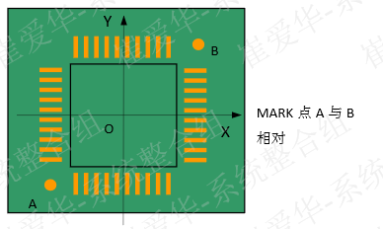
13 | 安装工艺孔 | - 拼板长边添加直径为 3.2mm圆孔及3.2*7mm的槽孔；  - 与Mark点在同一条直线且加在Mark点的内侧；  - 圆孔中心距Mark点中心8mm，槽孔靠近Mark点的孔中心距Mark点中心8mm  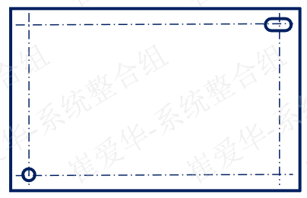

预审部分：

CAM部分：

